FRÁGIL O LA PARÁBOLA DEL ÁNGELUS NOVUS
Bajo el título Fragil oder die Parabel vom Angelus Novus (Frágil o la parábola del Ángelus Novus), la serie de proyectos Passages, bajo la dirección de Heiner Buchen, organiza en el verano de 2022 el noveno proyecto de danza para jóvenes, que tendrá lugar en St. Chély d'Apcher, un pequeño pueblo de montaña situado en el límite del Parque Nacional de las Cevenas, en Occitania, Francia. Del 24 de julio al 7 de agosto de 2022, 60 jóvenes de Alemania, Francia, Rumanía, España y Bosnia-Herzegovina vivirán y bailarán juntos allí. Un equipo de jóvenes coreógrafos internacionales desarrollará una pieza completa de teatro-danza que se estrenará en St. Chély d'Apcher el 05.08.2022.

FRAGILIDAD
La pandemia de Corona, la guerra de Ucrania y la crisis climática provocada por el hombre que está cobrando fuerza son sólo algunos ejemplos relevantes de cómo los jóvenes, en particular, están tomando dolorosa conciencia de lo frágil que es nuestro planeta azul y la convivencia humana en la Tierra. La fragilidad de lo que antes se percibía como seguro constituye la primera dimensión del proyecto de este año.

ANGELUS NOVUS
La segunda dimensión de contenido del proyecto resulta de un pequeño dibujo al óleo titulado "Angelus Novus" de Paul Klee y la imagen mental que lo acompaña del filósofo Walter Benjamin. Ya en 1939, Benjamin descubrió el lado destructivo del progreso en este cuadro y lo utilizó para desarrollar una crítica a nuestro modo de vida. Este hombre inteligente y el dibujo al óleo inspirarán el contenido del proyecto.

Enmarcados en la fragilidad y la imagen (mental) del Angelus Novus, los jóvenes participantes tratarán seis temas en cuanto a contenido y danza: Con el estado de la tierra, el capitalismo, las relaciones interpersonales, el Angelus Novus, la cultura de dominación europea y el tema de la sostenibilidad. La coreografía de la obra de teatro de danza emergente se convierte en una elevación personal de los jóvenes, una intervención política y posiblemente también una resistencia contra su propia impotencia en los actuales tiempos de crisis.

SERIE DE PROYECTOS DE PASAJES
La serie de proyectos Pasajes se inició en 2013 bajo la dirección de Heiner Buchen, asesor pastoral de la zona pastoral de Saarbrücken. A través de proyectos individuales en forma de campamentos de danza de dos semanas de duración, los jóvenes europeos tienen la oportunidad de desarrollar juntos una obra de teatro de danza bajo la dirección de coreógrafos internacionales. Además de los coreógrafos, todo el equipo está formado por jóvenes profesores multinacionales, profesionales de los medios de comunicación y un diseñador de sonido y visual. Todos ellos colaboran con Heiner Buchen para que la visión de los proyectos sea accesible al mayor número posible de jóvenes.

El nombre "Pasajes", que lleva la serie de proyectos, es un término prestado del filósofo Walter Benjamin.
Para él, la palabra "pasaje" significa cuando alguien se vuelve con interés a su propio pasado colectivo e individual y entra así en un espacio de experiencia que hace posible el cambio. El paso se concibe como un espacio de transición, un umbral. Según Benjamin, este umbral debe "distinguirse claramente de una frontera". El umbral es una zona. Y específicamente una zona de transición" (W.B., vol. 5,1025).
En las series de proyectos de danza desaparecen las fronteras, tanto las nacionales como las de los participantes, entre el pasado y el presente, y en su lugar las series de proyectos crean zonas de transición, encuentro y unión para los participantes. La danza urbana sirve de medio y lenguaje universal que conecta a todos los participantes por encima de las fronteras nacionales y las barreras lingüísticas. Los proyectos individuales se han convertido en zonas de experiencia y experimentación -pasajes- para los jóvenes en los que piensan, bailan y ríen.

En el sentido benjaminiano, los proyectos de teatro-danza toman trozos de memoria del pasado y los transforman en el presente. En el proceso, las piezas de la memoria son analizadas críticamente en términos de contenido y danza, examinadas por su relevancia para hoy y tejidas en piezas de teatro de danza. De este modo, las piezas individuales de teatro-danza conducen a los sin nombre de la historia, les dan un nombre y una voz e inspiran al público y a los jóvenes bailarines a interrumpir, para agudizar la mirada, tanto en el pensamiento como en la danza, de los que todavía hoy están marginados.

Las piezas de teatro-danza creadas en los proyectos están estrechamente vinculadas a la historia de sus lugares de origen y también se estrenan allí. La reposición en un contexto franco-alemán suele tener lugar al año siguiente en el marco del Festival de Perspectivas Franco-Alemanas de Saarbrücken (Alemania).

CONJUNTO DE DANZA SIN VOZ
En los últimos nueve años, numerosos jóvenes han participado en los proyectos PASSAGEN como bailarines. Algunos de ellos han estado con nosotros desde el principio hasta la producción actual, otros son ahora coreógrafos de las propias piezas de danza o participan en la organización y el desarrollo del contenido de la serie de proyectos.
Sin embargo, todos ellos -antiguos y nuevos participantes- forman y seguirán formando parte del conjunto europeo de danza juvenil Ohne Stimme.

HISTORIA
2013 Spichern, Francia
Ohne Grenzen - Sans Frontières

2014 Sarajevo, Bosnia
P.O.S.T.#14

2015 Reanudación de
P.O.S.T.#14 en el marco del Festival Perspectivas

2016 Târgu Jiu, Rumanía
Fără Voce - Sin Voz

2017 Revival de
Fără Voce - Sin Voz en el marco del Festival Perspectivas.

2018 Portbou, España
PASAJES EN PORTBOU - Walter Benjamin y la memoria de los sin nombre

2019 Revival de
PASSAGEN EN PORTBOU - Walter Benjamin y la memoria de los sin nombre en el marco del Festival Perspectivas

2020 Digital
FRAGIL - O la parábola del Angelus Novus

2022 Saint Chély d'Apcher, Francia
FRAGIL - O la parábola del Angelus Novus

MÁS DATOS Y VOCES DEL PROYECTO
La música de cada proyecto es desarrollada especialmente por Carsten Thiele, un artista de audio de Colonia, en consulta con los coreógrafos y bailarines. Por ello, cada edición del proyecto cuenta con una banda sonora específica, hecha a la medida de la pieza de danza correspondiente.

En el proyecto de este año, Hannah Chandra Mahler es la directora artística del proyecto. Hannah ya participó en el primer proyecto, en 2013, y se ha mantenido fiel a la serie de proyectos: Ahora es bailarina y coreógrafa profesional y sigue los pasos del anterior equipo de Choreograf:innen, en cuya formación desempeñó un papel importante. Este hecho demuestra el espíritu y el poder de inspiración que tiene este proyecto en los jóvenes.

"Esta serie de proyectos ha abierto mis horizontes de manera increíble, tanto en lo que respecta a la danza como a mi relación con mis vecinos de Europa y mi visión de la historia europea.”
- Mara (21), Saarbrücken

"Estos proyectos son una gran bendición y algo que esperamos cada año.”
- Dzenita (24), Sarajevo

"Diría que ha sido lo mejor que me ha pasado hasta ahora desde la primera edición, hasta ahora. Y todo esto forma ahora parte de la historia de mi vida".
- David (23), Târgu Jiu

"Hay que aceptar a las personas, vengan de donde vengan, como son y como uno mismo".
- Mael (15), Stiring-Wendel

CONTACTE CON
Para obtener más información, así como material fotográfico y de vídeo, visite nuestro sitio web en https://www.ohnestimme.com/presse

Gestión de proyectos:
Heiner Buchen +49 160 8009862
Asesor pastoral
dekanat-saarbruecken@freenet.com

Relaciones públicas:
Mara Wagner +49 15161054367
passagen.tanz@gmail.com

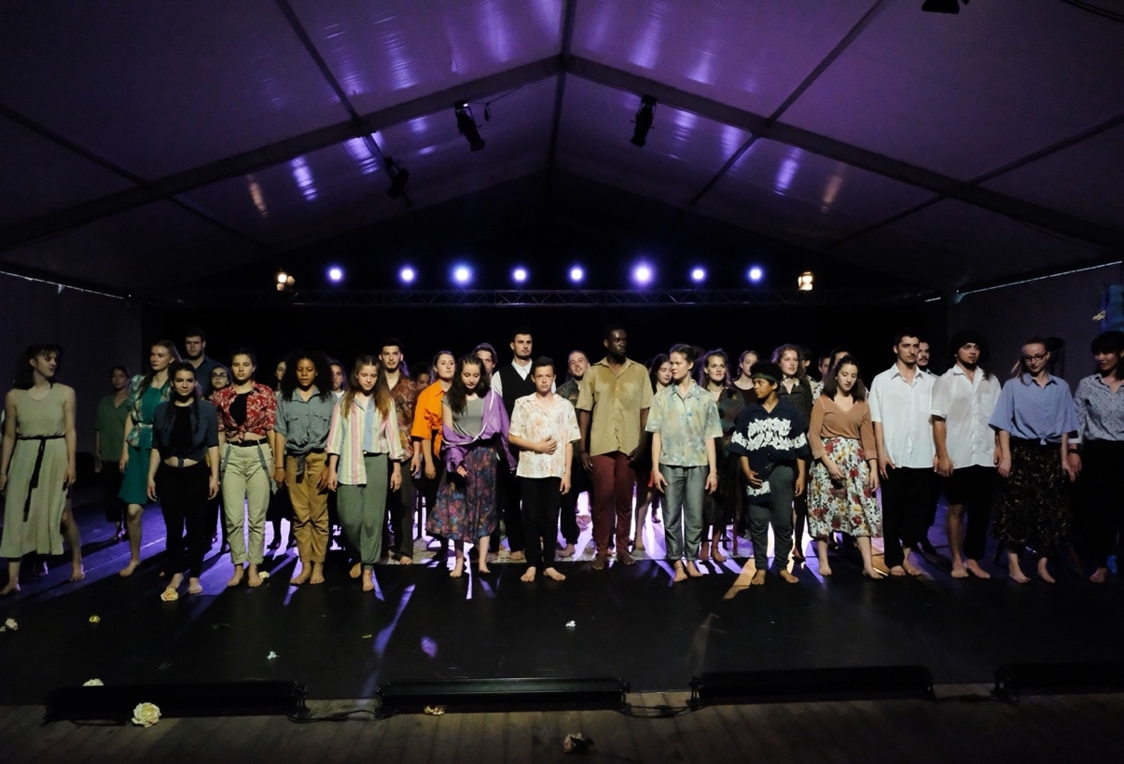
El Ensemble Sin Voz en la reposición de Pasajes en Portbou 2019 en Spicheren, Francia

